trasmessa mediante:
Mail:

Ministero delle Infrastrutture e della Mobilità sostenibili

Capitaneria di Porto – Guardia Costiera Porto Torres

Alla c.a. del Capo Compartimento Marittimo e Comandante della Capitaneria di P Torres
Capitano di Fregata Gabriele Pesciulli

cp-portotorres@pec.mit.gov.it

Oggetto: rilascio della concessione demaniale marittima di durata trentennale, finalizzata all’installazione e all’esercizio di un impianto eolico offshore, di tipo floating, denominato “Sardinia North-West”, per la produzione di energia elettrica di fonte rinnovabile, nel Mare di Sardegna Occidentale, al largo di Capo Caccia, della superficie complessiva di 382 km². Riscontro con osservazioni e opposizioni.

In riferimento all’avviso emanato da codesta Capitaneria di Porto con il quale si rende noto che la società “Avenhexicon S.r.l.” con sede in Roma, in via Luigi Majno n°5 (P. IVA 12219810962), con istanza datata 05.07.2022, ha chiesto la concessione demaniale marittima, per la durata di anni trenta, della superficie di m² 381.468.855, con riferimento allo specchio acqueo oltre il limite delle acque territoriali; m² 831.335, con riferimento allo specchio acqueo entro il limite delle acque territoriali e m² 26.936, di zona demaniale, finalizzata alla realizzazione di un parco eolico al largo composto da 27 strutture di fondazione galleggianti dotate ciascuna di 2 generatori con potenza nominale di 25 MW, connesso mediante un elettrodotto sommerso della lunghezza di circa 22 km con il porto di Alghero e, con ulteriore elettrodotto terreste di circa 38 km, con la centrale di Fiume Santo, dopo aver condiviso i contenuti della presente con l’Amministrazione comunale di Alghero (che procederà con separata nota di opposizione), si comunica quanto segue.
In considerazione del fatto che codesta Capitaneria di Porto è stata incaricata di “attivarsi per un vaglio preliminare sia in ordine alla sicurezza della navigazione che alla compatibilità delle strutture costituenti l’impianto con le altre attività”, si ritiene in via preliminare di dover richiamare le disposizioni dell’art. 6 della Direttiva 92/43/CEE che, proprio nella valutazione dei livelli di compatibilità, prevedono che nel caso in cui l’area richiesta in concessione possieda caratteristiche rilevanti ai fini della conservazione dell’ambiente naturale in relazione alla presenza al suo interno – o in un suo intorno di influenza - di aree protette di livello unionale, questo origina una condizione per cui qualunque intervento non direttamente connesso alla conservazione del sito deve essere preventivamente sottoposto ad idonea valutazione dell’incidenza ambientale - VINCA (D.P.R. 357/97, come modificato ed integrato dal D.P.R. 120/2003).
La VINCA prescinde dunque, nella sua applicazione, dal fatto che l’area richiesta in concessione sia a circa 10 miglia nautiche dal margine esterno della ZSC ITB 010042 (che un’area della rete Natura 2000 di pertinenza dell’azienda Speciale Parco di Porto Conte).
Si riporta all’uopo l’interpretazione contenuta nella Gazzetta Ufficiale dell’Unione Europea UE 33/28 del 25 gennaio 2019:
- “La probabilità di incidenze significative può derivare non soltanto da piani o progetti situati all’interno di un sito protetto, ma anche da piani o progetti situati al di fuori di un sito protetto (C-142/16, punto 29). (…) Per questo motivo, è importante che gli Stati membri, a livello legislativo e nella pratica, consentano l’applicazione delle salvaguardie di cui all’articolo 6, paragrafo 3, alle pressioni di sviluppo, comprese quelle che si situano all’esterno dei siti Natura 2000, ma che possono avere incidenze significative su di essi”; inoltre nello stesso documento: “Per quanto riguarda l’ambito di applicazione geografico, le disposizioni dell’articolo 6, paragrafo 3 (Della direttiva 92/43/CEE – n.d.a.), non sono limitate a piani e progetti concernenti esclusivamente un sito protetto, ma si riferiscono anche a piani e progetti al di fuori del sito, che tuttavia possono avere incidenze significative su di esso, a prescindere dalla distanza dal sito in questione (cause C-98/03, punto 51 e C-418/04, punti 232-233)”.
Nel caso in argomento la valutazione di incidenza ambientale (VINCA), che non è stata contemplata nel crono programma proposto dalla società Avenhexicon S.r.l, è una procedura da considerare distinta dalla valutazione di impatto ambientale (VIA).
Tale precisazione si rende necessaria, nonostante le disposizioni del art. 5 comma 4 del DPR 357/97, proprio perché si ritiene che nel progetto in argomento sia cruciale definire prima di tutto ed in via preventiva che l’intervento proposto interessa la ZSC ITB 010042 in quanto, in conseguenza di esso, si possono avere effetti significativi su habitat e specie della stessa zona speciale di conservazione.
A supporto di quanto esposto si riportano di seguito alcuni dati ritenuti pertinenti che dovranno essere oggetto di approfondimento in sede di VINCA.
Nella figura sottostante si osserva che il cavidotto sommerso, indicato con linea blu, è posto all’interno dei confini della citata ZSC ITB 010042 per una lunghezza di 6,58 miglia nautiche, mentre il cavidotto terrestre, indicato in rosso, intercetta il margine orientele della stessa ZSC all’altezza della laguna del Calich.

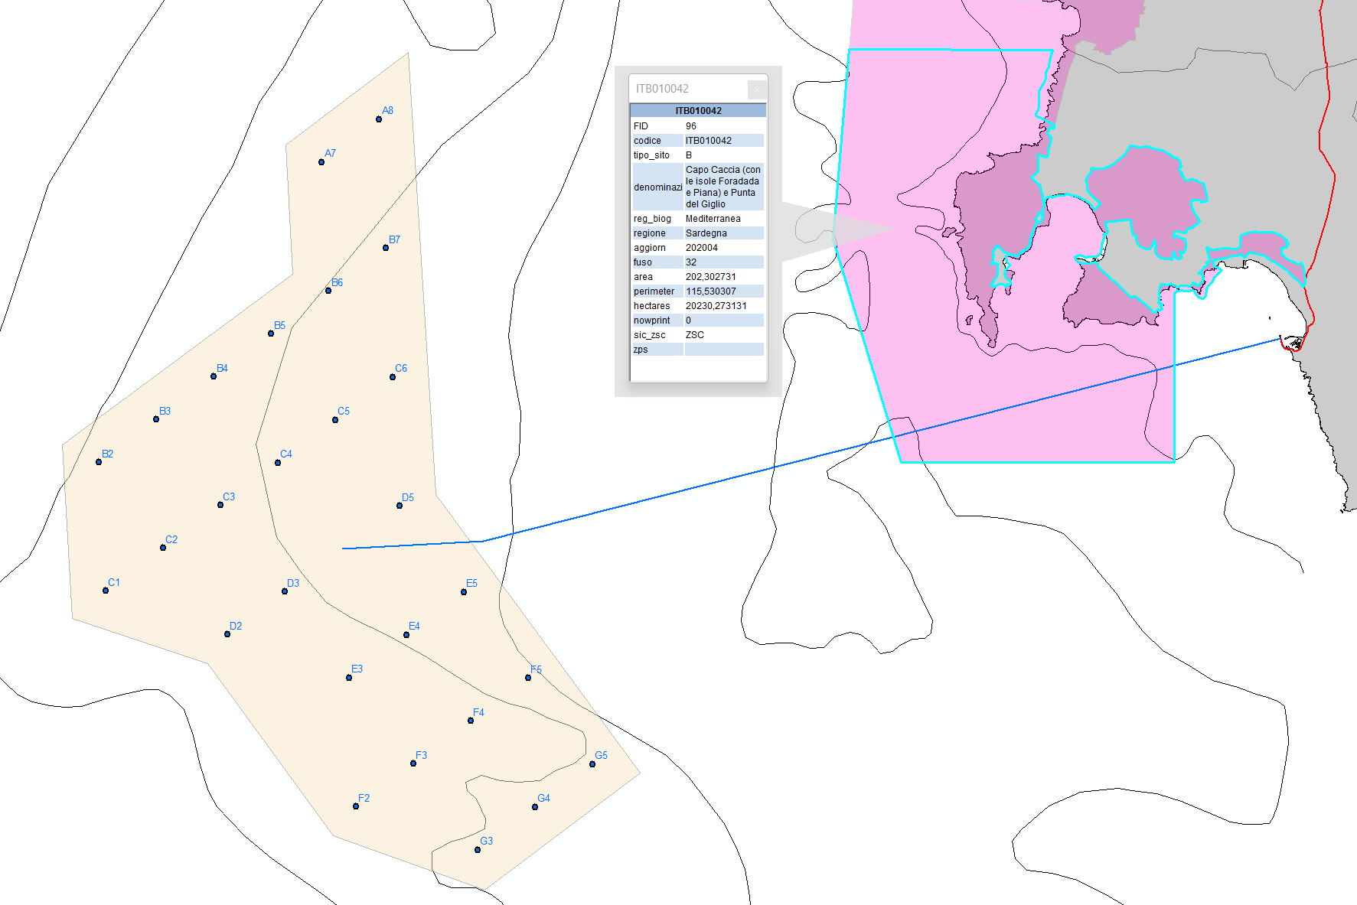

In particolare, il tracciato del cavidotto sommerso all’interno della ZSC ITB 010042 interferisce direttamente con formazioni di coralligeno riferibili all’habitat di interesse comunitario 1170, indicato con superfici rosse nella figura sottostante (dati bionomici da Marine Strategy - http://sk.oristano.iamc.cnr.it/maps/309/view).
Lo stesso cavidotto sommerso, nella sua porzione prossimale alla costa di Alghero, intercetta inoltre l’habitat prioritario 1120*, mostrato in verde nella figura sottostante (dati bionomici da Pala et al., 2009).
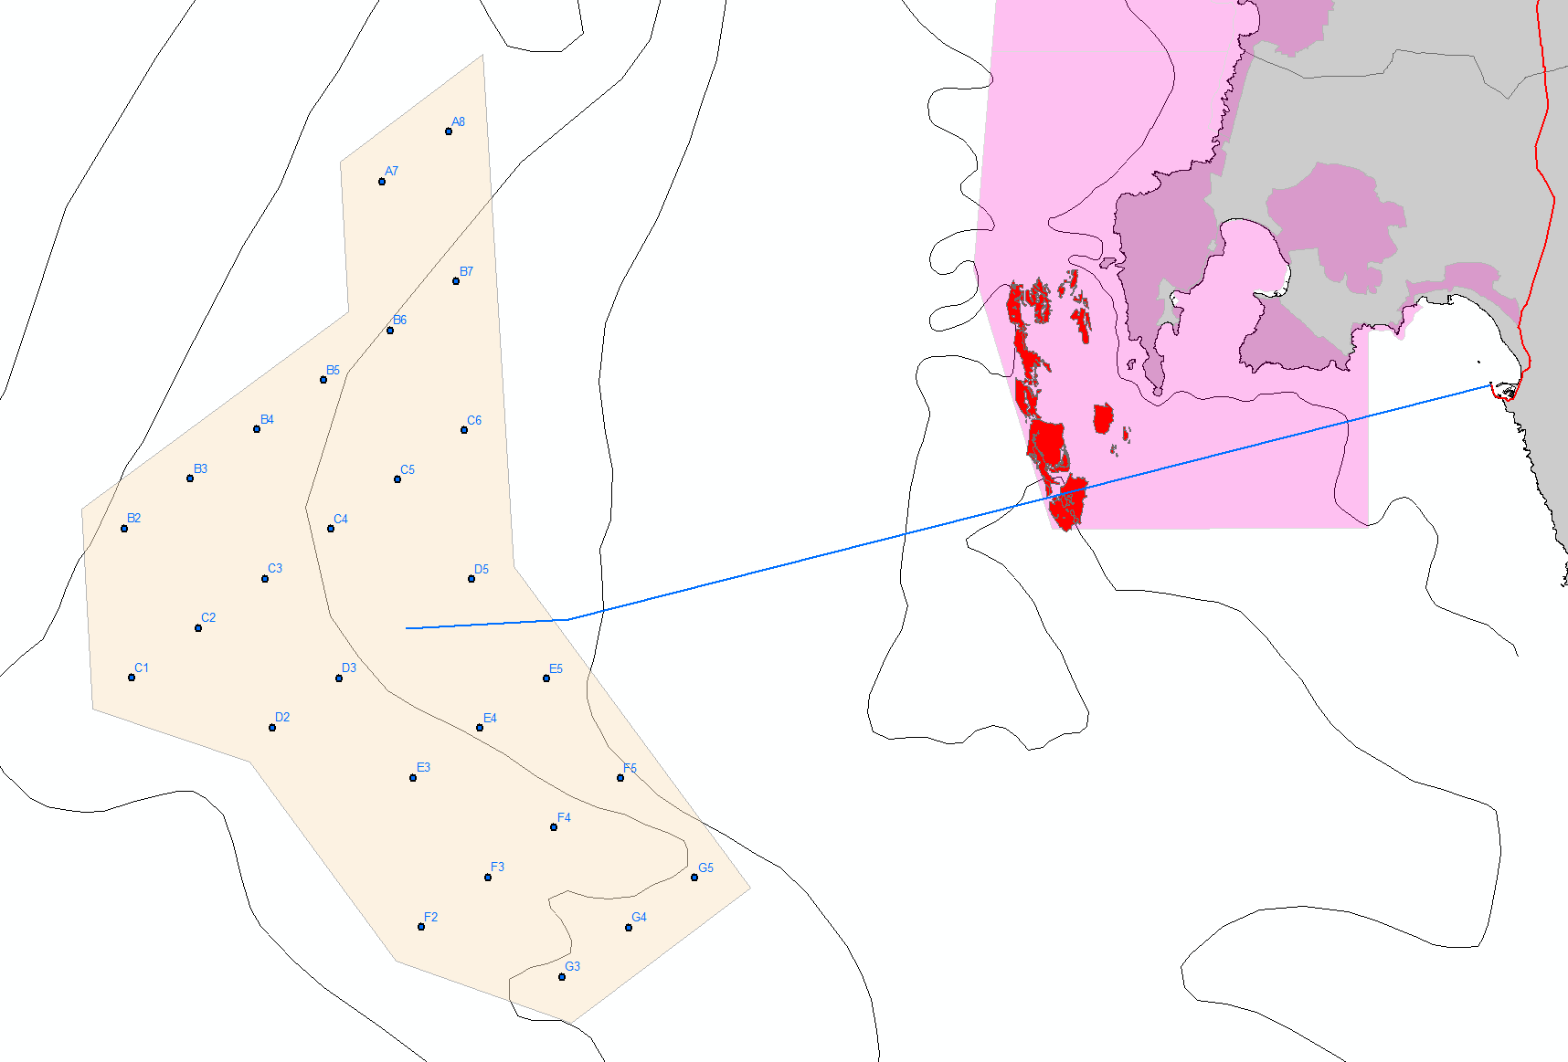

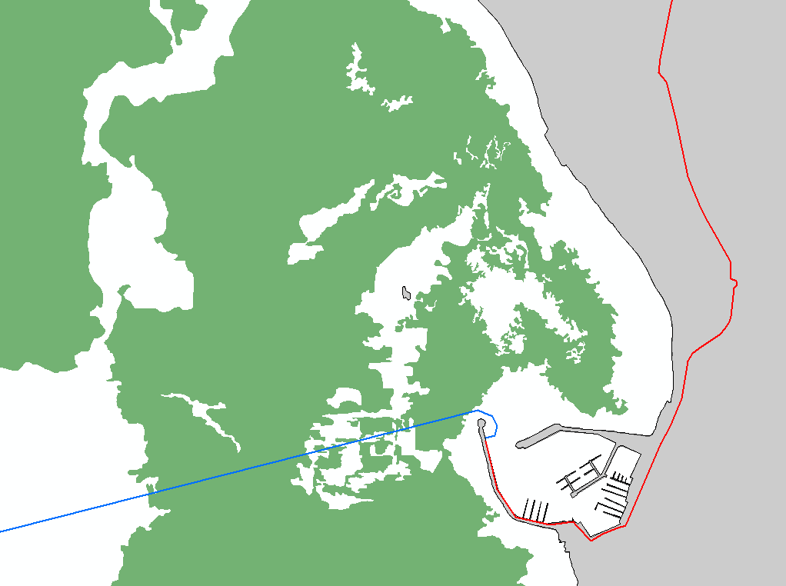

Inoltre si sottolinea che lo specchio acqueo del largo, che conterrebbe al suo interno le 27 strutture di fondazione galleggianti, secondo l’interpretazione già esposta in precedenza, deve essere considerato come area di influenza della ZSC ITB 010042 in quanto l’intervento proposto ha potenziali effetti significativi su specie di rilevanza unionale per le quali è stata designata la zona speciale di conservazione.
Lo specchio acqueo in argomento rappresenta infatti una importante area di foraggiamento durante il periodo riproduttivo per almeno due specie di procellariformi inclusi nell’all. I della Direttiva 2009/147/CE che nidificano all’interno della ZSC ITB 010042 (De Pascalis ed at., 2021; de Pascalis et al, 2022; ISPRA 2021).
Nella figura sottostante si rappresenta la sovrapposizione dello specchio acqueo con le rotte di foraggiamento ricavate dai dati di telemetria GPS nel triennio 2019-21 per la popolazione di Hydrobates pelagicus melitensis nidificante a Capo Caccia, che è la seconda per rilevanza a livello nazionale.

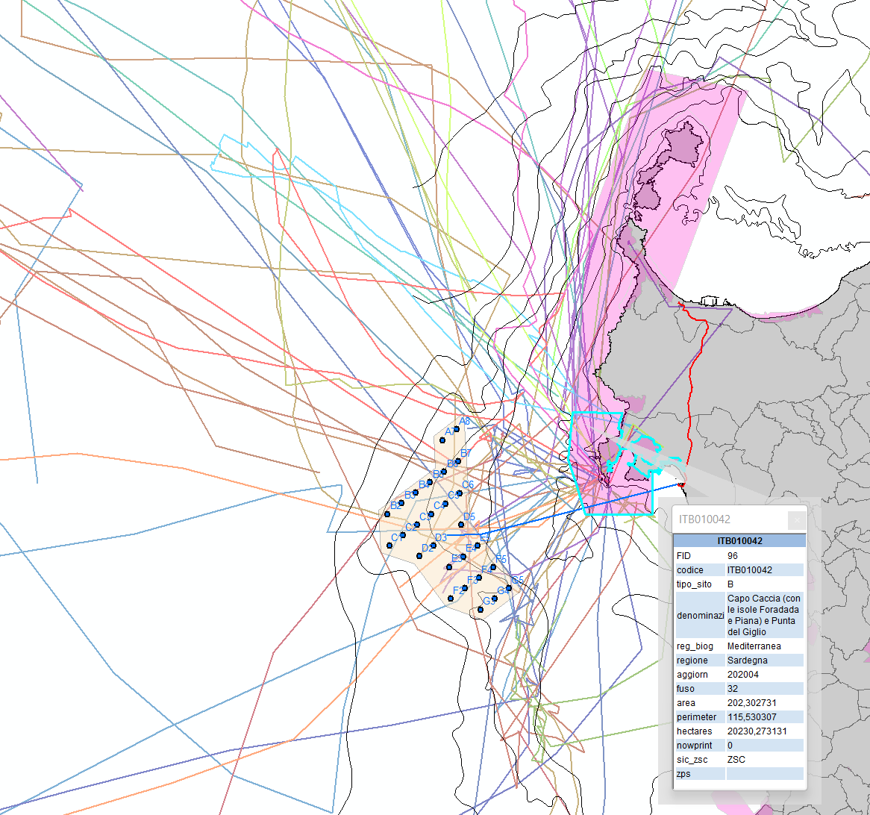

Analogamente, viene proposta di seguito una figura che rappresenta, per la stagione riproduttiva del 2021, la sovrapposizione dello specchio acqueo con le rotte di foraggiamento della popolazione di Calonectris diomedea nidificante a Capo Caccia (dati di telemetria GPS disponibili sul database http://www.seabirdtracking.org/).

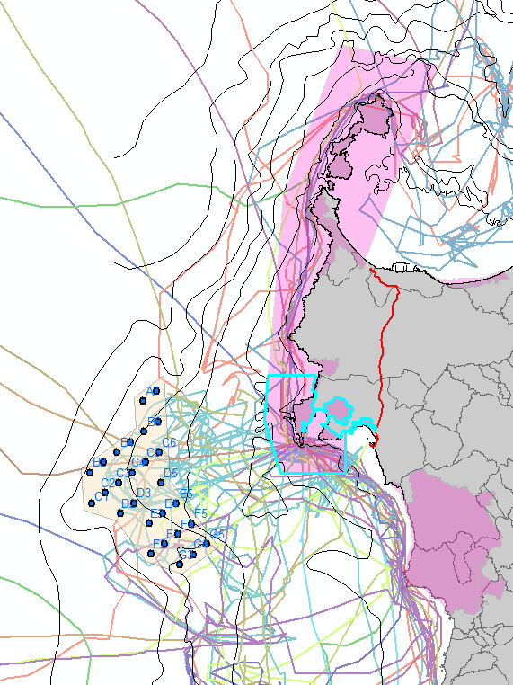

Nella figura sottostante viene inoltre mostrato il livello di sovrapposizione fra lo specchio acqueo richiesto in concessione e le aree chiave per la conservazione di Hydrobates pelagicus melitensis nidificante all’interno della ZSC ITB 010042 (De Pascalis et al. In press).
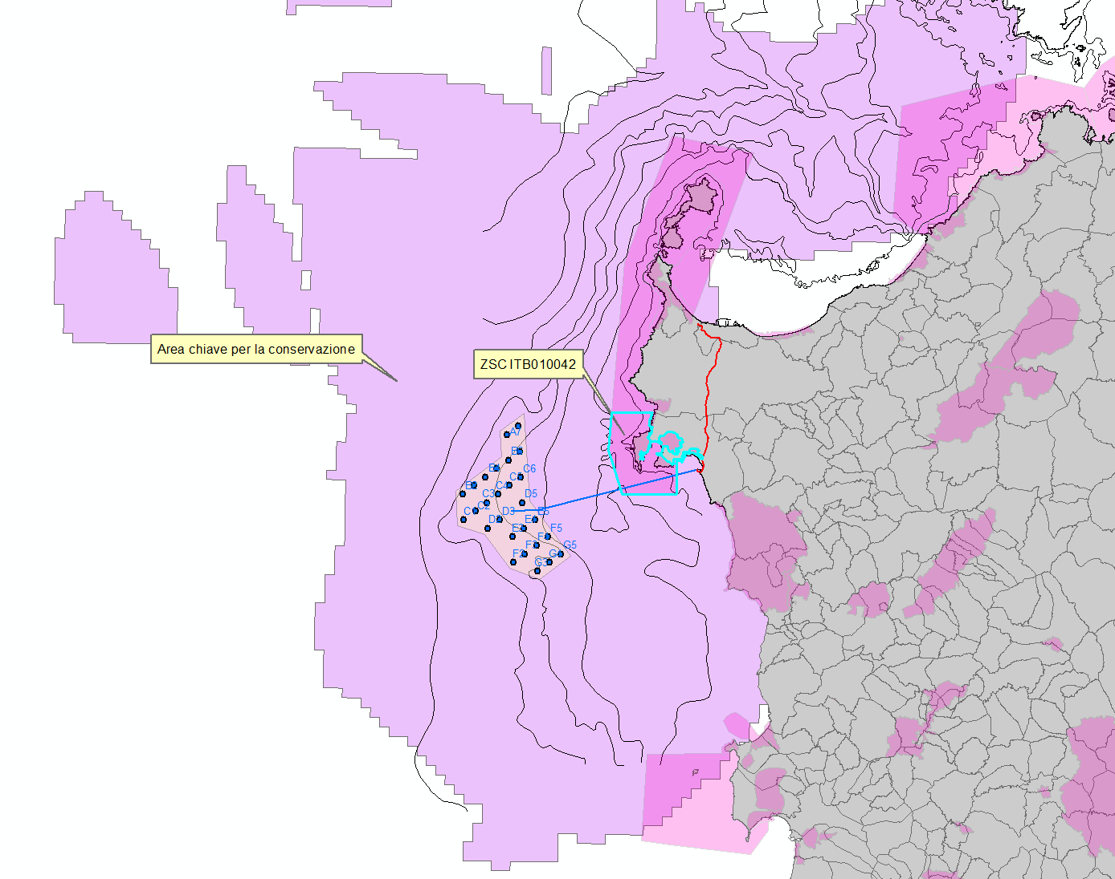

In conclusione per le ragioni esposte, a parere della scrivente, esistono oggettive argomentazioni di tipo conservazionistico per una fondata opposizione alla realizzazione del progetto in argomento.
Inoltre, come argomentato, non potendosi prescindere dalla destinazione d’uso del successivo trentennio della stessa concessione dello specchio acqueo in argomento, si ritiene che in ogni caso ed in via preliminare alle conseguenti determinazioni sia necessario il completamento di una specifica procedura di valutazione di incidenza ambientale (VINCA) che, come è noto, ha anche carattere ex post dovendo definire ad adeguata scala spaziale e temporale un piano di monitoraggio degli effetti dell’intervento sulle componenti di habitat e specie sopra rappresentate.
Raimondo Tilloca

firma autografa sostituita a mezzo stampa ai sensi dell’art.3 comma 2 D.Lgs. n.39/1993
Firma autògrafa substituïda de reproducció a estampa en conformitat amb l'art. 3 paràgraf 2 D.L. núm. 39/1993

Si riporta a corredo della presente nota una bibliografia essenziale:

David Pala, Andrea Cossu, Elisabetta Pischedda, Vincenzo Pascucci, Stefano Andreucci, Federica Ragazzola, Simone Demelas, Nicola Sechi, 2009. Indagini preliminari su ripartizione e morfologia della prateria a PosIdonia oceanica nella rada di Alghero.
Biologia Marina Mediterranea 16(1):286-287.

Federico De Pascalis, David Pala, Danilo Pisu, Jennifer Morinay, Andrea Benvenuti, Carmen Spano, Alberto Ruiu, Lorenzo Serra, Diego Rubolini, Jacopo G. Cecere, 2021. Searching on the edge: dynamic oceanographic features increase foraging opportunities ina small pelagic seabird. Mar.Ecol. Progr. Ser. Vol. 668: 121–132, 2021.

Federico De Pascalis, Beatrice De Felice, Marco Parolini, Danilo Pisu, David Pala, Diego Antonioli, Elena Perin, Valentina Gianotti, Luca Ilahiane, Giulia Masoero, Lorenzo Serra, Diego Rubolini, Jacopo G. Cecere, 2022. The hidden cost of following currents: Microplastic ingestion in a planktivorous seabird. Marine Pollution Bulletin 182 (2022) 114030.

DE PASCALIS, F., PISU, D., PALA, D., BENVENUTI, A., VISALLI, F., CARLON, E., SERRA, L., 28 RUBOLINI, D. & CECERE, J.G. 2022. Identification of marine Important Conservation Areas for 29 Mediterranean storm petrels (Hydrobates pelagicus melitensis) breeding in Sardinia, Italy. Marine Ornithology – In press.

